Manual para compilar

Runbin Dong

Hay que chequear estas pantallas.

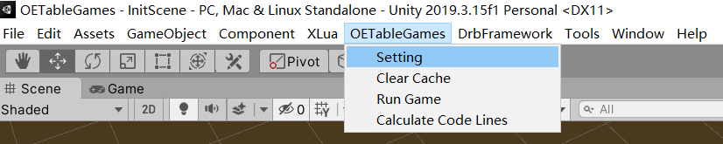

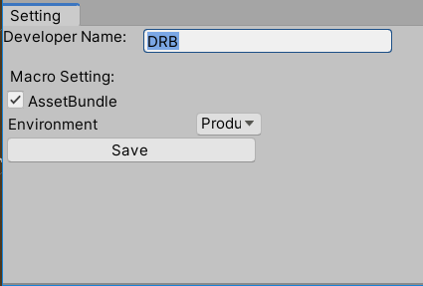

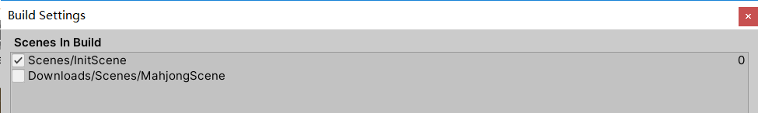

La diferencia de Environments entre Production y Debug solamente es el WebURL del servidor, Production es IP pública.

En el caso de build una aplicación, hay que seleccionar AssetBundle y solamente seleccionar la primera escena.

En el caso de ejecutar en Editor, puede (seleccionar AssetBundle y la primera escena) o (no seleccionar AssetBundle y seleccionar todas las escenas).